11月17日刊行
農地法の立入調査など活動時の“身分証明”としても必携！
2021年 農業委員会手帳
コード番号：農業委員用R02-35Ａ（※ 「六輝なし」R02-35C）
農地利用最適化推進委員用R02-35Ｂ（※ 「六輝なし」R02-35D）
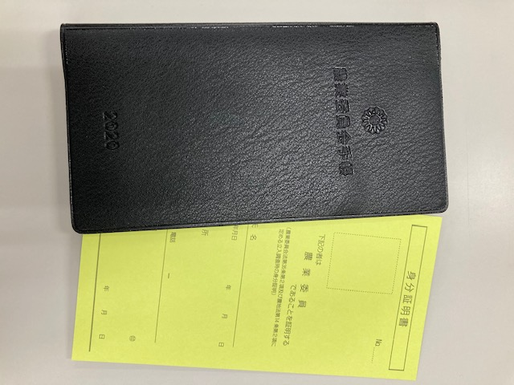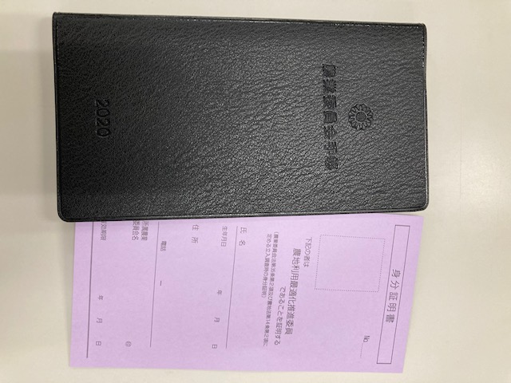ポケット判・定価640円 税込み・送料別
見開き１週間、前年12月始まりのダイアリーには、農業委員会活動の予定と結果を記入できます。農業委員・農地利用最適化推進委員の身分証明書付きですので、農地法に基づく立入調査など農業委員会活動の際の“身分証明”としてご活用いただけます。
今年度版は、令和２年４月施行の農地法改正等、最新の農地関連法制度を反映しているほか、巻末に奥付を加え、全国農業会議所のQRコード等を掲載するなど手帳としての体裁をさらに整えておりますので、普及活用の促進にお役立てください。
農業委員・推進委員をはじめ農業委員会活動に必携のアイテムです。
※農業委員用と農地利用最適化推進委員用では「身分証明書」のみが異なります。手帳本体の内容は同じものです。
※写真は２０２０年版です。
sy写真
全国農業委員会ネットワーク機構
発行 (一社）全 国 農 業 会 議 所 〒102-0084 東京都千代田区二番町9-8 中央労働基準協会ビル内
TEL 03-6910-1131 https://www.nca.or.jp/tosho/

お申し込みは ●●●農業会議へ（TEL: FAX: ）
申  込  書 | 住所：〒
 | 名称：
 | 電話番号： （ ） |  | 担当者：
 | ｺｰﾄﾞ：R02-35A | 2021年 農業委員会手帳（農業委員用） |  | 部
 | ｺｰﾄﾞ：R02-35B | 2021年 農業委員会手帳（農地利用最適化推進委員用) |  | 部
 | ｺｰﾄﾞ：R02-35C | 2021年 農業委員会手帳（農業委員用・六輝なし） |  | 部
 | ｺｰﾄﾞ：R02-35D | 2021年 農業委員会手帳（農地利用最適化推進委員用・六輝なし) |  | 部
通信欄：

